UBND HUYỆN TỨ KỲ  Trường Tiểu học Chí Minh I | BÀI KIỂM TRA ĐỊNH KÌ CUỐI KỲ I  Môn : Toán - Lớp 2  Năm học: 2022 - 2023  Thời gian làm bài : 40 phút ( Không kể thời gian giao đề)

Họ và tên:...................................................................................................................Lớp 2:...............

Điểm | Nhận xét của GV  .......................................................................................................................................................  ........................................................................................................................................................
I. PHẦN TRẮC NGHIỆM: Khoanh vào chữ đặt trước câu trả lời đúng:
Câu 1 : Số liền trước số 37 là:
A.63 B. 36 C. 30
Câu 2: Trong phép tính 13 - 8 = 5 . Số bị trừ là:
A. 15 B. 8 C. 5
Câu 3.Túi gạo nặng :
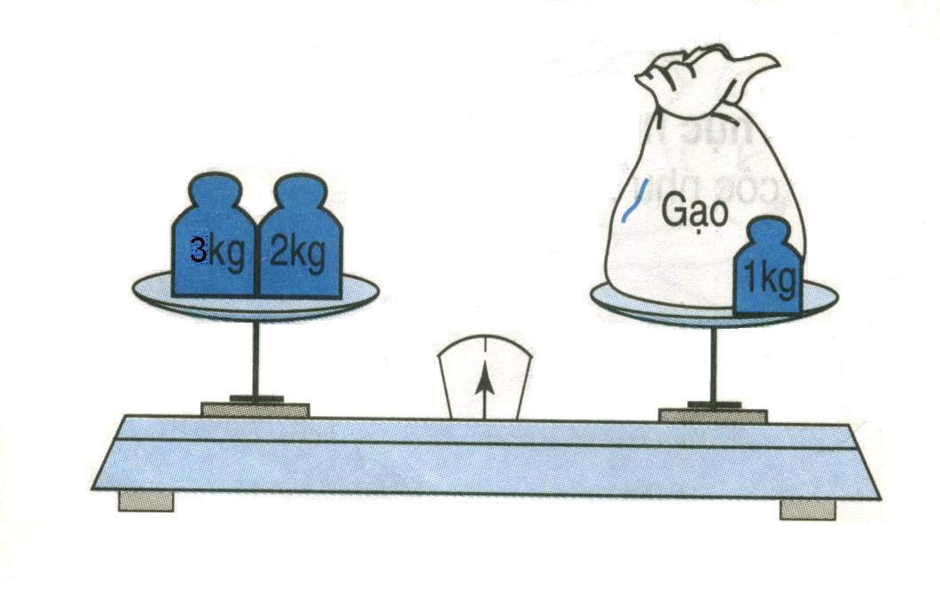
- 2 kg
- 3 kg
- 4 kg
Câu 4: Anh Huy cao 98 cm. Nếu An cao thêm 9cm thì chiều cao của An bằng chiều cao của anh Huy. Vậy An cao :
- 90 cm B. 99 cm C. 89 cm
Câu 5: Trong hình vẽ có:
- 2 tứ giác
- 3 tứ giác
- 4 tứ giác

Câu 6: Hình trên có số đoạn thẳng là:
- 8 B. 9 C.10
II. PHẦN TỰ LUẬN
Câu 7. Đặt tính rồi tính:
46 + 23  .............  .............  ............. | 45 + 38  .............  .............  ............. | 43 - 27  .............  .............  ............. | 100 - 26  .............  .............  .............
Câu 8: Điền số thích hợp vào chỗ chấm
73 – 23 – 28 = …..… 51 – 6 + 35 = ……..
.… - 28 = 15 ……. + 29 = 57
Câu 9: Hôm qua, Hội phụ nữ xã nấu được 45 xuất ăn cho các chốt kiểm soát dịch trên địa bàn xã. Hôm nay, Hội dự định nấu nhiều hơn hôm qua 18 xuất ăn. Hỏi hôm nay hội phụ nữ dự định nấu bao nhiêu xuất ăn?

Câu 10: Tìm một số biết rằng lấy số đó cộng với 35 thì được số có hai chữ số giống nhau mà tổng hai chữ số đó bằng 18.

GV coi, chấm thi

